范 导 式 教 学 设 计 方 案
学校 | 虹景小学 |  |  | 学科 | 英语 | 班级 |  | 三（2） | 人数 |  | 44
课题 | Unit3 My friends |  |  | 教时 | 4 | 执教 |  | 羌凌霞 | 日期
一、教学目标
1.能在不同形式的语言实践活动中区分运用 he’s 和 she’s 介绍相关人物，巩固单元语言知识。
2.能联系语言实践活动的情境及真实生活情境，拓展学习 nice，cool，cute， pretty,tall，thin 等描述性词汇及句型 Look at the boy/girl.Who’s he/she/the boy/girl?Is he/she…？延伸教材文本深度和广度。
3.能在不同情境中运用本单元所学的词句及拓展的相关语言谈论朋友（家人），提升学生基于教材而又高于教材的综合语言运用能力。
4.能通过本课相关谈论朋友的语言实践活动，理解单元主题 friend 的深层内涵。
二、制定依据：
1.教材分析
（1）单元教材分析
本单元话题为: My friends，设计了老师放学后，Yang Ling 和Mike在回家途中分别向各自的父母介绍对方的场景。主要语言功能是引导学生掌握如何向老师、家人、朋友道别，以及向他人介绍自己的朋友。
- 课时教材分析
本课时是本单元的最后一个课时，教学内容为checkout time，呈现了刘涛向爸爸介绍三位新朋友的情境，学生在这一情境中综合运用单元所学语言知识。
2.学生分析
三年级的学生接触英语的时间并不长，储备的英语语言知识也非常少，经过前几课时的学习，学生已基本掌握本单元核心语言知识，本课时结合三年级孩子注意力集中时间短，好动的心理特点，设计形式多样，层次递进的学习活动，让学生在活动中巩固和拓展单元所学知识。
教 学 过 程
教学环节 |  | 教 师 活 动 |  |  |  |  | 学 生 活 动 |  |  | 设 计 意 图
开放式  导入 |  | 真实性情境 | 1. Before class  Enjoy the English song “Friends song”  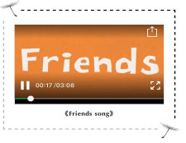  2. Greeting  T: I’m your new English teacher today.  And I am also your friend.You can call  me Miss *.(出示课题 Unit 3 friend） |  |  |  | Follow the song, walk with me 和我一起走  sit with me  eat with me  play with me  read with me  watch with me  S:Hello , Miss * |  |  | 这首歌很美式风对孩子来说接受度很高。歌曲中的句子对孩子来说是可 用且简单容易说出口的。孩子们可 以 跟着节奏一起舞  动，激活了课前  学习情绪。同  时，这首歌曲也  给孩子们渗透friends 在生活中的内涵帮助孩子更好地理解单元主 题“friend”的内  涵意义。
核心过程  推进 |  | 发展性任务 | 1. T：Boys and girls , from the video , we  know friends usually play together. So  would you like to play a game with me?  （1）听到人名(前三单元中教材中出现  的人名）了快速反应，说出 he 还是 she。  （Mike，Miss Li，Yang Ling, Liu Tao，Wang Bing , Su Hai, Bobby, Tina）  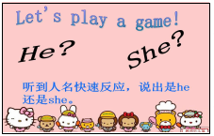  （2）看老师嘴型快速反应，说出是 he  还是 she。（Mike，Miss Li，Yang Ling, Liu Tao，Wang Bing , Su Hai, Bobby, Tina）  2. (1)T:Good job，I think you all have  quick response, my friends. And do you  have good imagination? (遮挡图片全部，  逐步引导学生用 he’s /she’s 来猜测人  物）  Guess, he’s_________./she’s________.    T：You know Mike and Yang Ling are  friends.If you were Mike,how will you  introduce Yang Ling. Look at the girl. This is /She’s Yang Ling . She’s my friend.She is nice.  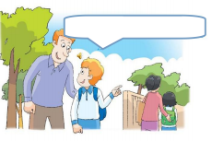  And if you were Yang Ling, how will you  introduce Mike. Look at the boy.This  is/He’s  Mike . He’s my friend.He is  cute/cool.  (teach: nice/ cute/Look at the boy/girl.)  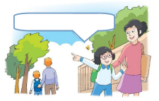  (2)T: Mike and Yang Ling are friends. How about Booby and Tina? Bobby  and Sam?Are they friends?Bobby says?  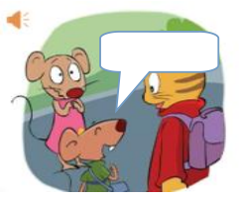 |  |  |  | Ss:全班回答-个别回答。  S: He’s Mike .  She’s Yang Ling.  S：This is /She’s  Yang Ling . She’s my  friend.  This is/He’s Mike .  He’s my friend.  This is/He’s Mike .  He’s my friend.  S: This is Tina .She’s  my  sister.  She’s  pretty.  Ss: This is Sam He’s  my friend. He’s cute. |  |  | 基于前几课时的 学习学生对单元重点语言知识 he 和 she 已经建立了比 较完整的认知 理  解，因此checkout time课时中，对其的定位是迁移应  用本活动结合前两单元认识的人物，采用听人名快速反应的游戏形式，检  测了学生对这一核 心语言知识的掌握情况，同时也由之 前课时的看人物 应用过渡到了听力应用，难度增加了，这一过程既训练 了学生的语言能力，同 时 也 关 注了学生思维能 力的发展。  学生依据在story time情境习得的 相关文本知识，孩子们知道了Mike 和 Yang Ling是朋友，自然承接刚才的猜谜游戏输出语言 This is /She’s Yang Ling . She’s my friend.This is/He’s Mike . He’s my friend.而且作为checkout time的语言实践活动，此处结合文本情境及生活实际，拓展了常用的描述 性nice ,cute,coo l. 及Look at the boy/girl.丰富教材 文本内容。  由扶到放，再次利 用学生熟悉的教材情境，引导他们在 熟悉的情境中，迁移创新性的运用单 元所学文本语言及 拓展语言知识介绍朋友和家人提升其语言运用能力。同时 Bobby 向Tina介绍Sam 也是文 本内容的留白，正好此处利用这一 留白培养学生用  英语思维的能力。
 |  | 多元化意义协商 | 3.T: Boys and girls , now you know Mike, Yang Ling and Bobby’s friend. Do you know Liu Tao’s friend? Who is Liu Tao’s friend? Look , Liu Tao ‘s friends are skipping .Liu Tao and his father are talking about his friend. If you were Liu  Tao, how will you introduce them?  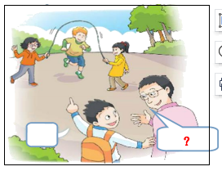  - discuss in four. (teach:thin/ tall)  - T: Yes, maybe Liu Tao is introducing his friends. Maybe Liu Tao’s father doesn’t know the children ,he is asking him. Imagine, What will Liu Tao’s father ask?work in two. Teach：Is he/she…/ your friend? Is he/she…/ your friend? Who’s he/ she/your friend？ He’s/She’s …. He’s/She’s nice/ cute/coo/tall/thin . |  |  |  | S: Discuss in four.  Look at the girl. She’s Yang Ling . She’s my friend. She’s nice. Look at the boy. He’s Mike . He is cute. ….  a.S1: Liu Tao ,who’s she? S2:She’s Yang Ling.She ’s nice. S1: Is she your friend? S2: Yes. b.S1:Is he Mike? S2 :Yes, he’s Mike .He’s my friend. He’s cute. |  |  | 仔细分析文本情境，Liu Tao和他 爸爸在谈论Yang Ling, Mike和 Su Hai 三个孩子。基于文本学习，学生 能扮演 Liu Tao 用已习得的语言介绍三位朋友。但联系生活实际，在此情境中，爸爸肯定会有相应的提问， 因此，引导学生结 合自己的生活经历，拓展学习 Is he/she…/ your friend? Is he/she … / your friend? Who ’ s he/ she/your friend ？两个日常用语。并尝试两 人一组扮演情境 中的刘涛和爸爸来 开展语言实践活 动，提升学生高于 文本的综合语言应用能力。
开放式  延伸 |  | 创造性应用 | 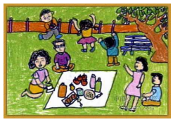  - T：Liu Tao has three friends, how about you? I know you all have some good friends, now can you take out your picture and have a chat with your classmate. 两种形式选择中间的一种: A. 自己介绍。 B. 跟同桌谈论。  3. Today we learned more about  friends , friends are the people study  with me, play with me … .what’s your opinion? |  |  |  | - 自己介绍。  Look at the boy/girl. This is/He’s..../She’s … . He’s/She’s my friend. He is /She is nice/cute/cool/ tall /thin.  - 跟同桌谈论。  Is he/she … / your friend? Is he/she … / your friend? Who’s he/ she/your friend？ He’s/She’s …. He’s/She’s nice/ cute/coo/tall/thin .  S:sit with me , eat with me , read with me… |  |  | 语言学习的最终目标还是学会将所学语言知识应用于 日常生活,因此基 于上述教材情境 的语言理解和实践活动，引导学生将 相关知识应用于自己朋友的介绍和谈论活动，真正学会 用所学知识来做事。
作业设计 |  | Share the picture of your friends with your family.  选择一种形式用今天所学的英语向家人介绍你的朋友（们）。 |  |  |  |  |  |  |  | 作业作为课堂学习的巩固，本作业设计基于强化学生的语用能力，又结合三年级学生的身心特点，趣味性与目的性相结合。
板书设计 |  | 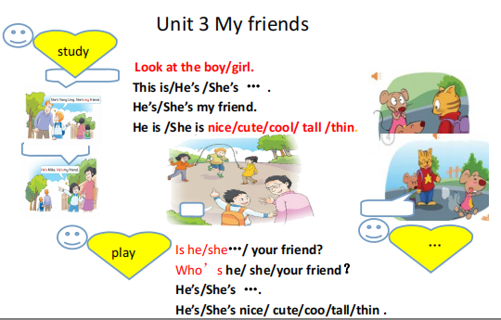
教学反思 |  | 本课教学活动设计聚焦学生语言综合运用能力及提升单元主题意义，过程中培养学生的英语学习能力和思维能力。作为单元最后一个课时，学生已经习得本单元核心语言，理解了单元主题意义，因此本课时的教学活动承载的就是对单元语言知识的综合应用，教师需要将教学活动的设计聚焦学生综合语言运用能力，通过不同层次的活动设计，为学生提供提供语言运用的平台，基于文本，同时也应该高于教材文本，应该对教材内容做适度的拓展提升，以此真正提升学生的语言运用能力。同时各活动的设计外在指向提升学生的综合语言运用能力，内里应该指提升单元主题意义。以My friends为例，本课的活动设计外在指向如何介绍朋友及与他人谈论朋友的英语语言运用能力，在文本内容He’s/She’s….He’s /She’s my friend. 的基础上拓展相关语言知识 Who’s he/she? He’s/She’s nice/ cool/cute.内线各教学活动蕴含了与本单元主题friends相关的如何欣赏朋友？何为朋友？与朋友在一起可以干什么？等内涵，以此提升单元主题意义。各活动设计老师都应该关注学生学习能力和英语思维能力的培养，切勿将文本语言知识进行简单机械的重复操练。

